**جهود حكومة المملكة في التصدي للهجمات الإلكترونية خصوصا في الحج**

[**الأمن السيبراني في الحج؛ جيش خفي**](https://www.youtube.com/watch?v=BfLFtmiDL20)

[](https://www.youtube.com/watch?v=BfLFtmiDL20)

**الربط بالواقع**

# **stc - مركز عمليات الأمن السيبراني SOC**

[**stc - مركز عمليات الأمن السيبراني SOC**](https://www.youtube.com/watch?v=X3QUbHQf8HM)

[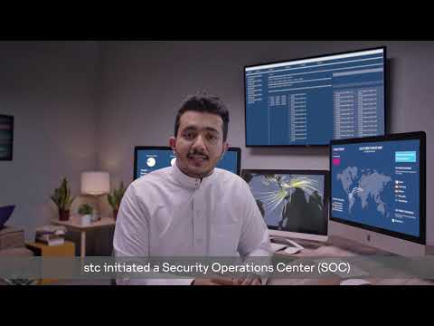](https://www.youtube.com/watch?v=X3QUbHQf8HM)

# **الاستراتيجية الوطنية للأمن السيبراني**

[**الاستراتيجية الوطنية للأمن السيبراني**](https://www.youtube.com/watch?v=pbpNubdevvM)

[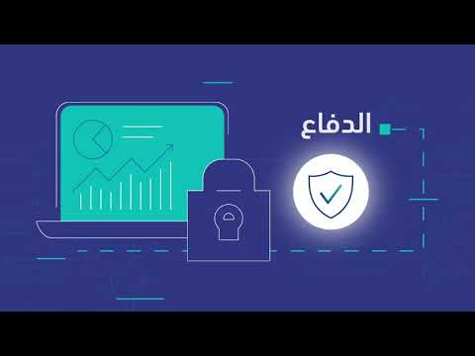](https://www.youtube.com/watch?v=pbpNubdevvM)